OBEJTIVO:

Establecer un segundo factor de autenticación en los servicios de las cuentas de correo Institucional, con el fin de mantener un ambiente controlado y fuera de riesgos de suplantación.

ALCANCE

Aplica para todas las cuentas de la institución pertenecientes a personal administrativo, estudiantes y docentes

¿QUÉ ES EL DOBLE FACTOR DE AUTENTICACIÓN?

Es un segundo nivel de seguridad para la cuenta de correo electrónico, el cuál funciona solicitando un método de comprobación a celular, donde se elige la opción que la persona considere más apropiada:

- Aprobación directa desde la app móvil (recomendada).
- Generación de un código aleatorio desde la app.

¿Cómo Configurarlo?

Pasos

  - Activación.
  - Configuración en tu computador.
  - Configuración de celular.
  - Cambia de método de autenticación.

- Desde el computador se realiza los siguientes pasos:

Ingresa a https://login.microsoftonline.com con la cuenta institucional, USBMED o TAU

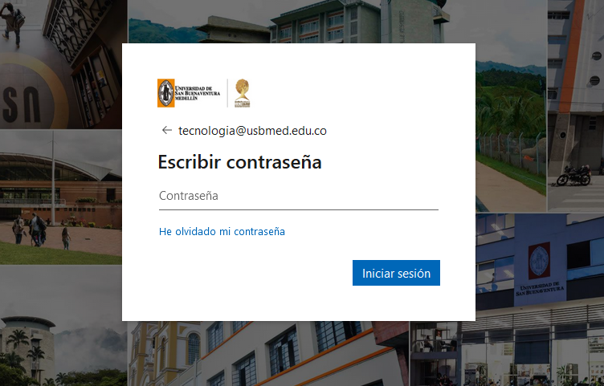

Ingrese su usuario y contraseña.

- Se generará una ventana con el siguiente aviso. Se da clic en el botón Siguiente.

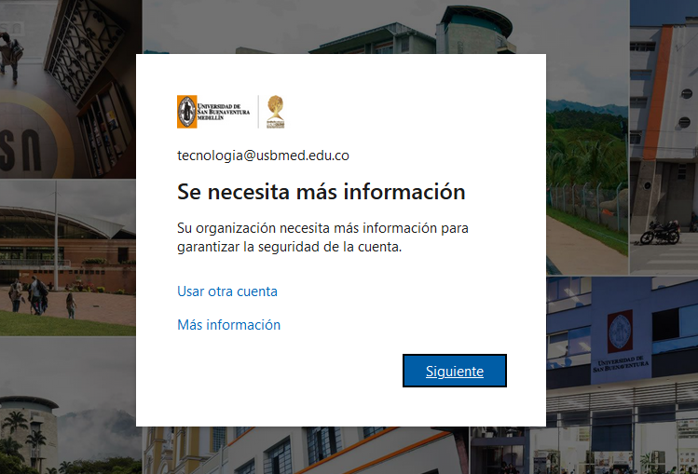

- Se abrirá una página web para configurar el doble factor en tu dispositivo móvil. Diligencia la información solicitada y da clic en el botón Siguiente.
- 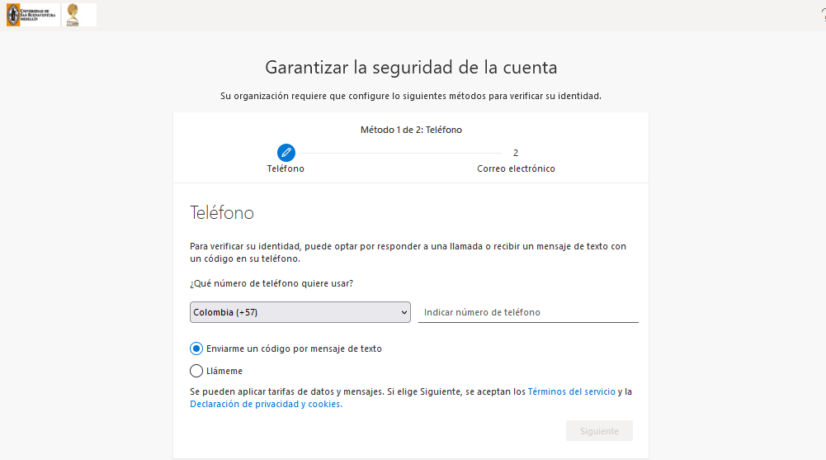
- A celular llegará un mensaje de texto, con el código generado.

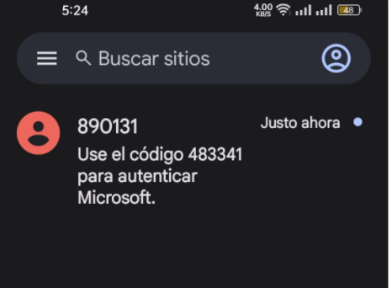

- De esta forma se realiza la comprobación del móvil. Se da clic en el botón Siguiente.

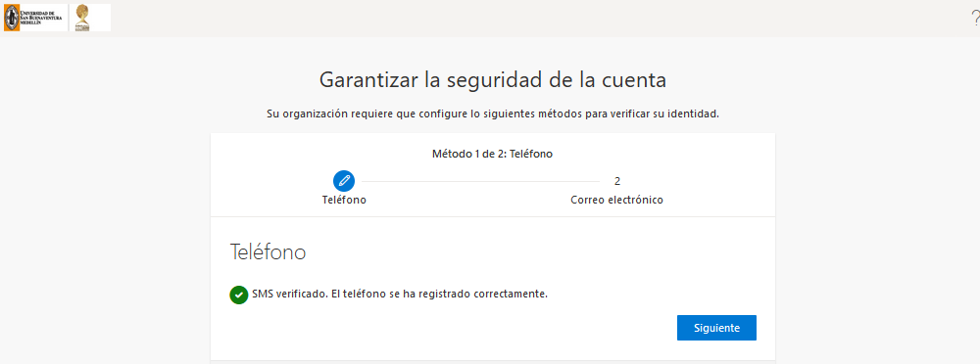

Para finalizar da clic en el botón Listo.

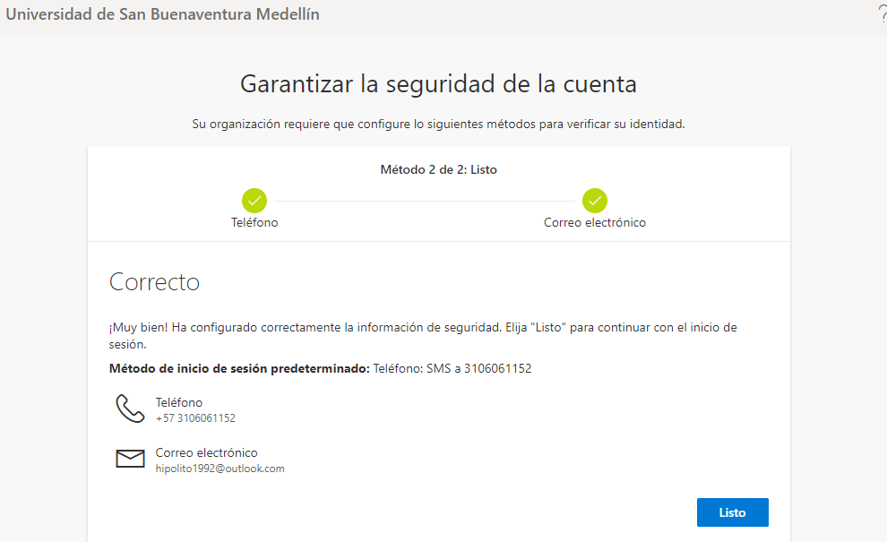

- Guía Paso a Paso para Microsoft Authenticator (MFA)

Desde el dispositivo móvil descarga la aplicación de Microsoft Authenticator
Busque "Microsoft Authenticator". Verifique que el desarrollador sea Microsoft Corporation.

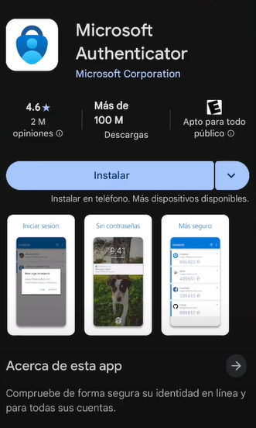

CONFIGURACIÓN EN EL COMPUTADOR
- Ingresar a la página de OFFICE365 https login.microsoftonline.com
con la cuenta institucional.
Ir a la opción de Mi cuenta, selecciona la opción Seguridad y Privacidad, y allí elegir:

Actualice los números de teléfono que usa para la seguridad.

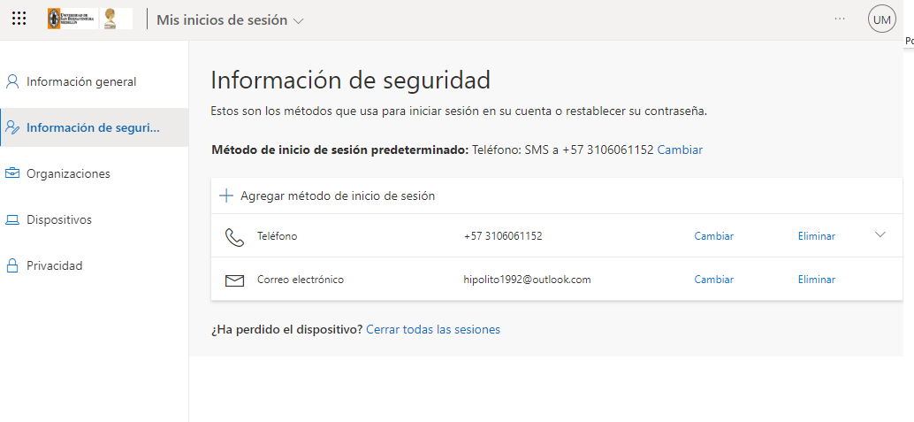
- En esta pantalla muestra la información de los métodos de comprobación y aquí eliges el método del doble factor. (Agregar método de inicio de sesión)
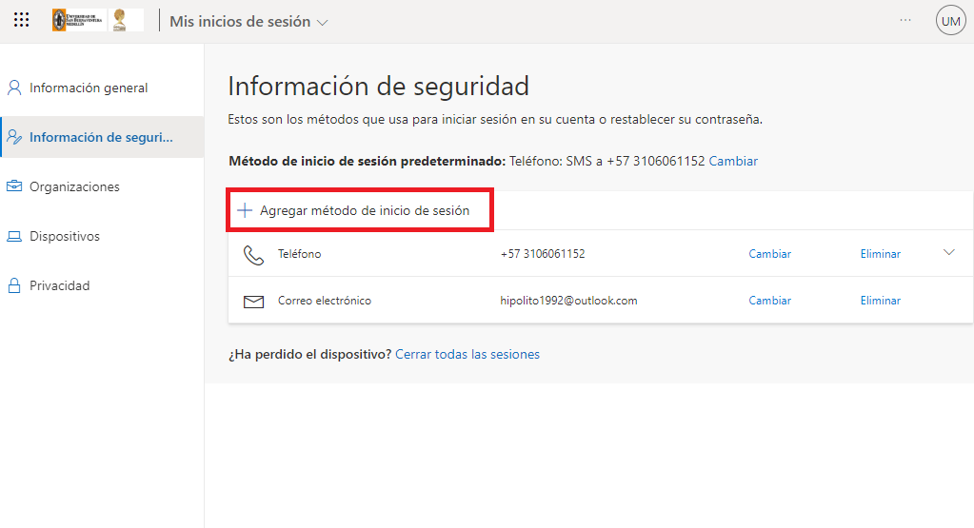

- Da clic en el botón Agregar método.
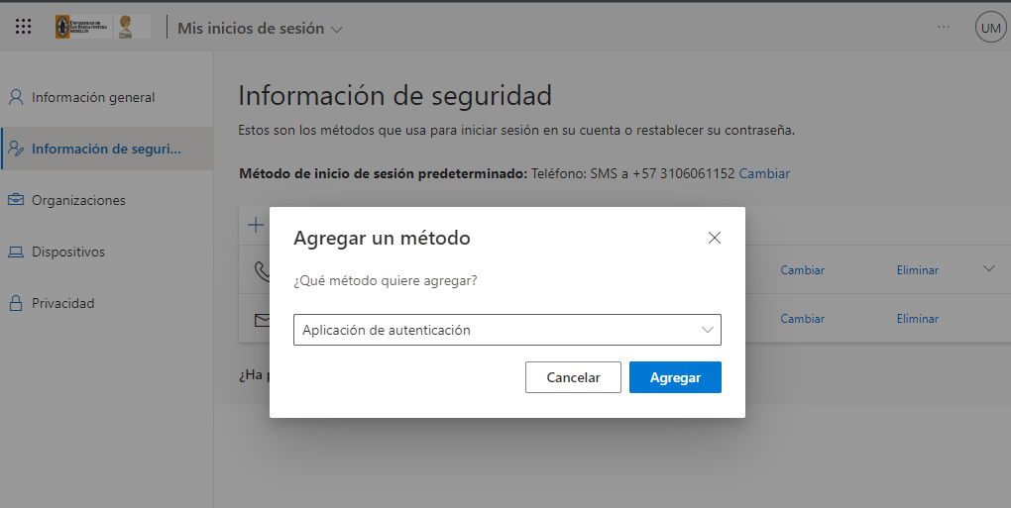
- Aquí seleccionas la primera opción Aplicación de autenticación y sigues todos los pasos señalados a continuación para emparejar tu dispositivo.
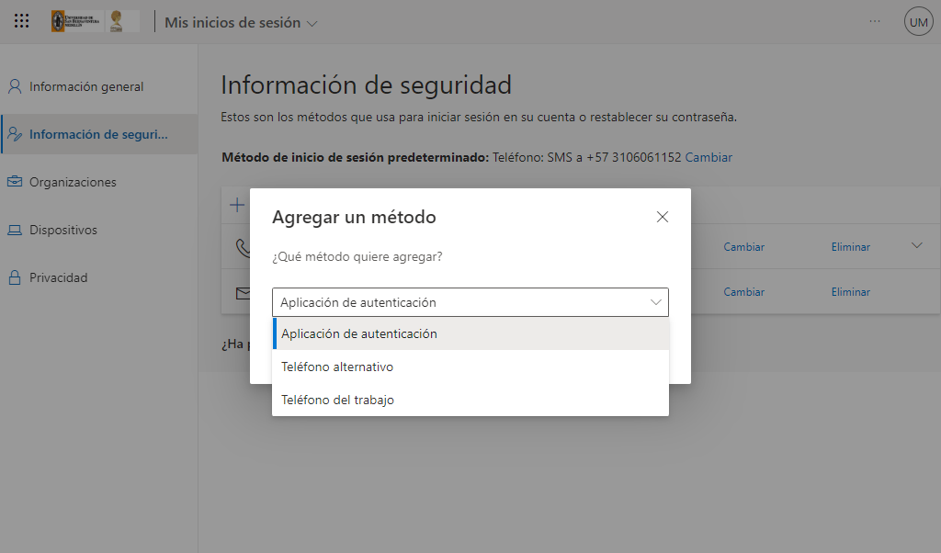

- Da clic en el botón Agregar.
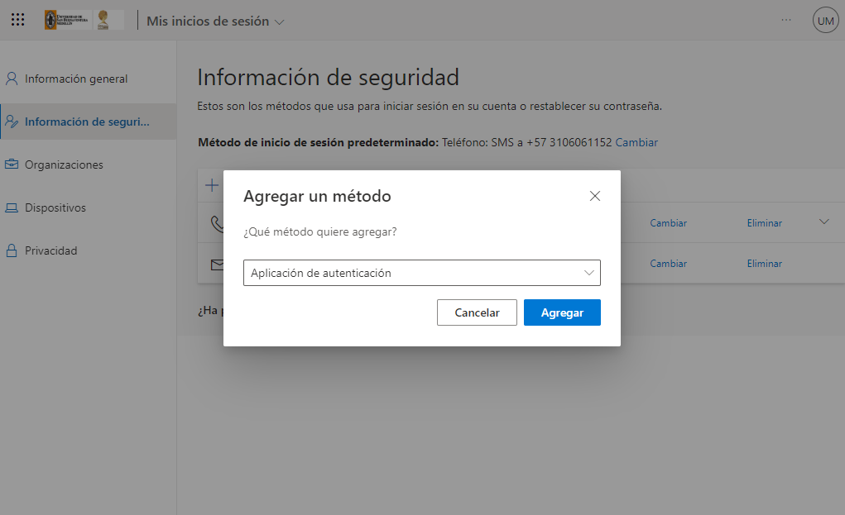
- Da clic en el botón Siguiente.
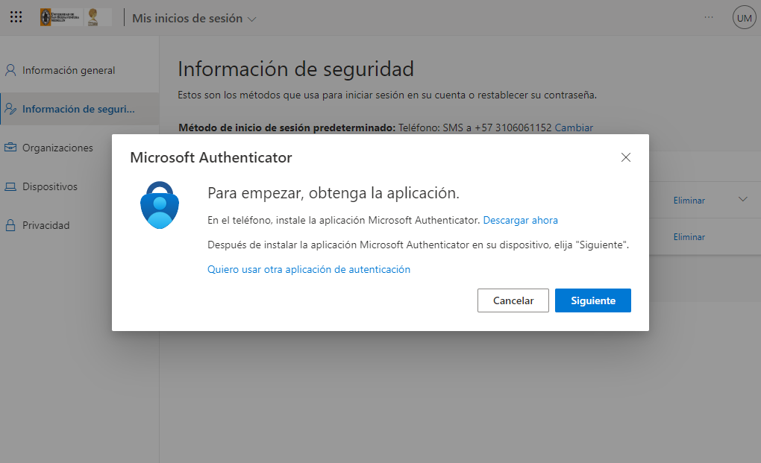

- Da clic en el botón Siguiente.
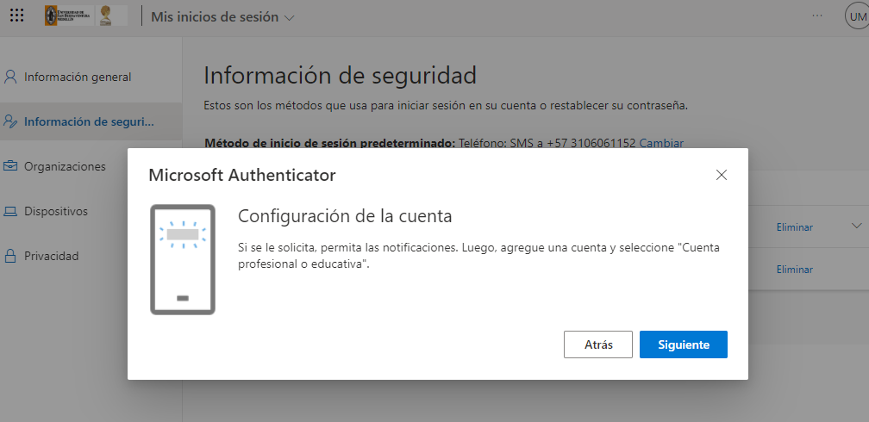

CONFIGURACIÓN EN TU MOVIL
Dejamos tu computadora en la pantalla anterior y ahora iniciamos la configuración en tu móvil; ingresando a la aplicación de Microsoft Authenticator que inicialmente descargaste, continúa con los siguientes pasos:
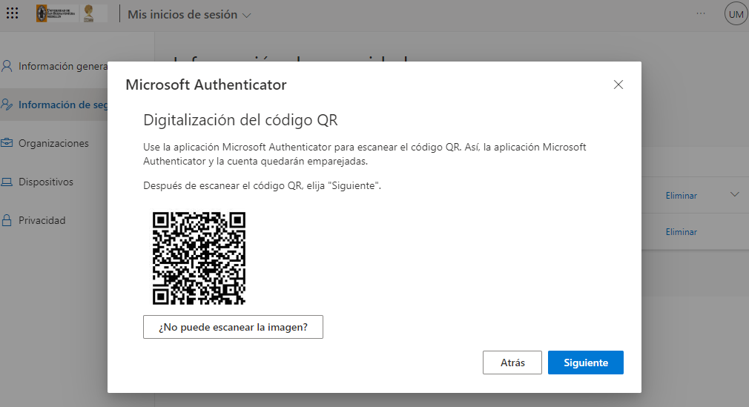
- Abrimos la aplicación Microsoft Authenticator en nuestro móvil e iniciamos sesión con nuestro correo personal, ya sea @Outlook o @Hotmail, no el institucional ya que lo que queremos es tener siempre acceso a nuestras cuentas con el factor de autenticación de la aplicación

- Esto se debe hacer para crear una copia de seguridad de las cuentas y credenciales que vamos a agregar, de esta manera, aunque cambies de dispositivo móvil podrás recuperar todas tus cuentas.
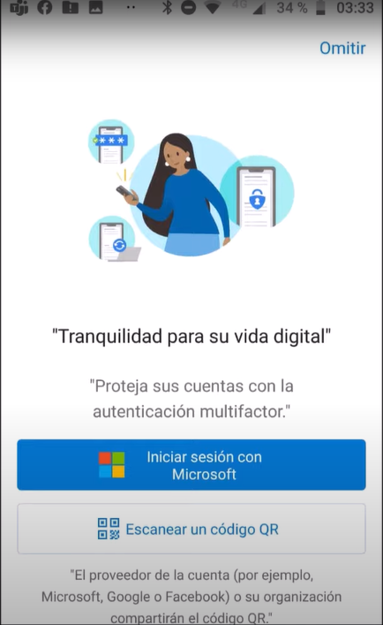

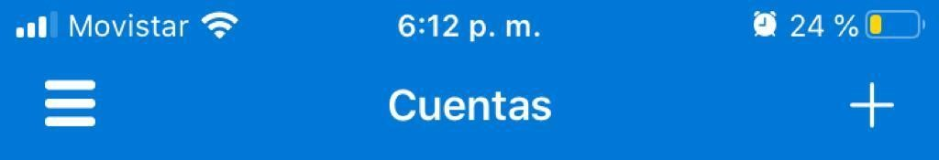
- Ingresa a la aplicación y le da clic en el signo +.

- Selecciona Cuenta profesional o educativa.

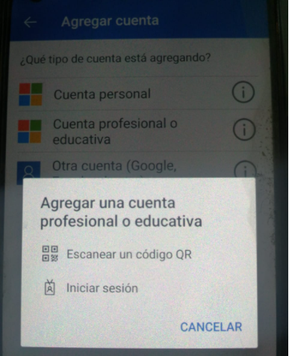
- Posteriormente se activará la opción para el escaneo del código QR, para el cual debes dar clic en Siguiente en la web de tu computador para que se empareje.

- En tu computador ahora se validará tu dispositivo.
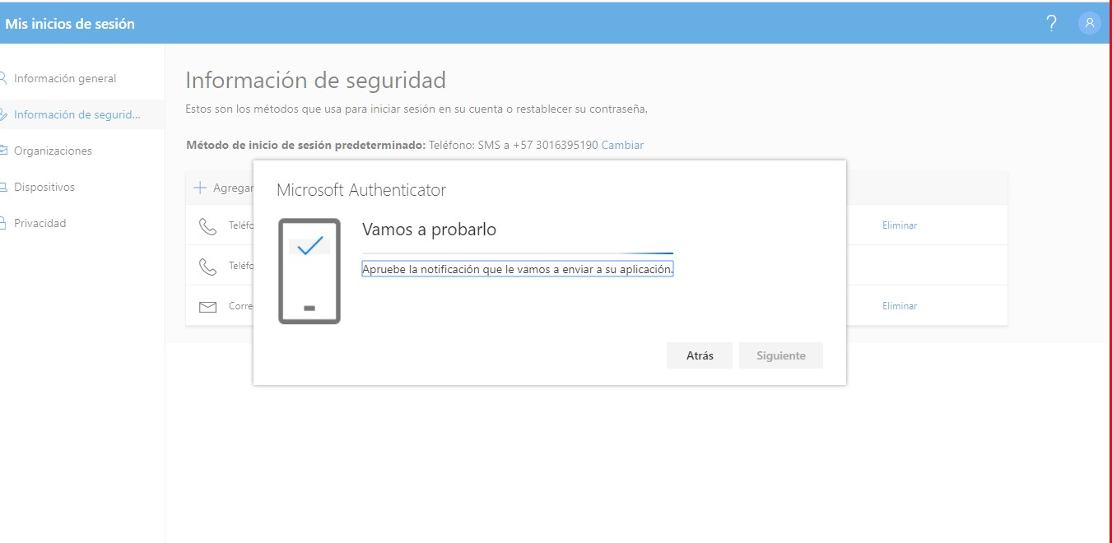
Selecciona Siguiente. Y listo

Activar la Copia de Seguridad para la Recuperación
Recomendación Clave: Use un Correo Personal de Microsoft.
Haz una copia de seguridad de la información de todas las cuentas que tienes en Authenticator para que, si pierdes el teléfono móvil u obtienes un nuevo dispositivo, puedas iniciar sesión para restaurar cuentas guardadas anteriormente, lo que facilita el acceso a sitios o servicios.
Para garantizar la recuperación de sus credenciales cuando cambie de teléfono, debe activar la copia de seguridad usando una cuenta personal de Microsoft (un correo de Outlook, Hotmail que no sea el de la USB).

Abrir Configuración: En la aplicación Microsoft Authenticator de su teléfono, toque el menú de tres puntos o el icono de Configuración (Settings).

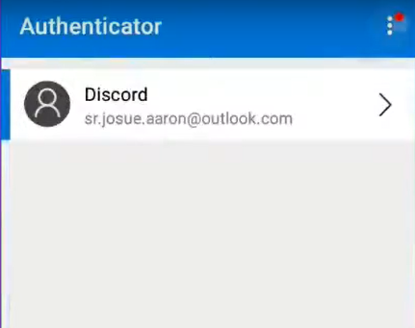

- Busque y seleccione "Activar Copia de seguridad" o "Copia de seguridad en la nube".

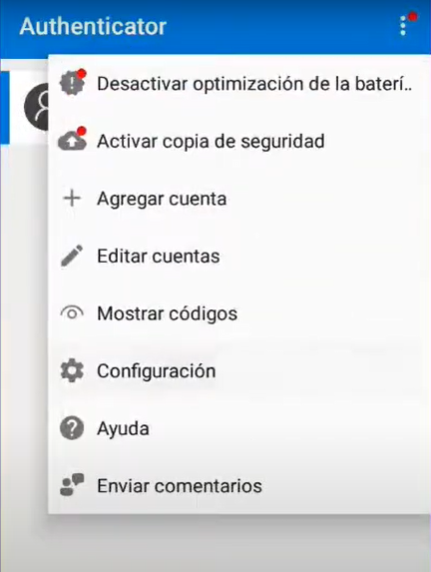

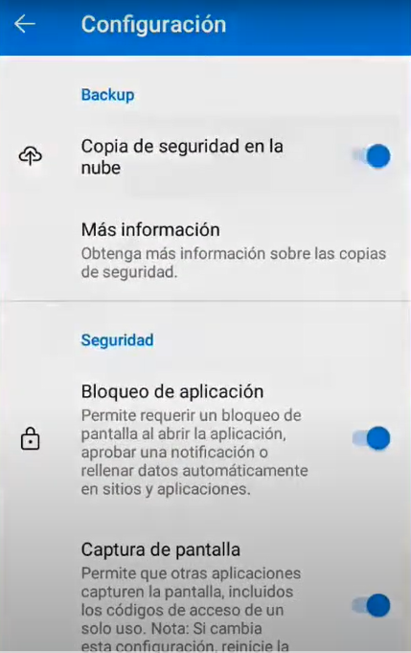

El Escenario (Recuperación)
- Cuando obtenga un nuevo dispositivo, solo necesita seguir estos pasos:

- Instale la aplicación Microsoft Authenticator en su nuevo teléfono.

- Al abrirla, toque "Iniciar Recuperación" o "Restaurar desde la copia de seguridad".

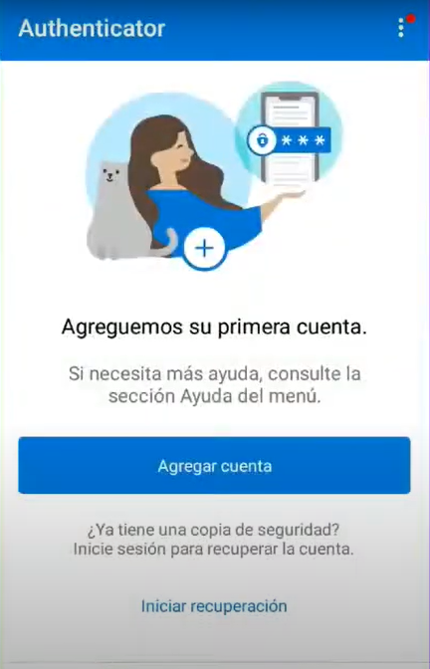

- Inicie sesión con la misma cuenta personal de Microsoft (Outlook/Hotmail) que usó para crear el respaldo.

- La aplicación restaurará automáticamente su cuenta de la USB y sus otras credenciales MFA.

- ¿Por qué un correo personal es mejor para la copia de seguridad?

Es la mejor opción porque su correo personal es permanente. Si usted pierde su celular y, además, por alguna razón temporal su cuenta de la USB estuviera inactiva (p.ej., vacaciones o fin de contrato/período), su correo personal sigue activo, permitiéndole siempre recuperar su acceso sin necesidad de contactar al soporte
Técnico.
Importante: Solo puedes realizar copias de seguridad y restaurar en el mismo tipo de dispositivo: las cuentas de las que se hace una copia de seguridad mediante un dispositivo iOS no se pueden restaurar en un dispositivo Android.

IOS
Para hacer una copia de seguridad de tus cuentas en un dispositivo iOS, debes habilitar iCloud para usar Authenticator y, a continuación, habilitar la copia de seguridad en Authenticator.
- Habilite iCloud Drive en su dispositivo iOS. Obtenga información sobre cómo hacerlo.
- Habilite llaves de iCloud en su dispositivo iOS. Obtenga información sobre cómo hacerlo.
- Habilite la copia de seguridad de iCloud en su dispositivo iOS. Obtenga información sobre cómo hacerlo.
  - Ve a la lista Guardado en iCloud y busca Authenticator. Obtenga información sobre cómo hacerlo.
  - Activa el botón de alternancia de Authenticator.

Android
Para hacer una copia de seguridad de tus cuentas de contraseña única en un dispositivo Android:
- Abrir Microsoft Authenticator
- Pulsa en Configuración.
- Activa el botón de alternancia Copia de seguridad en la nube.
- Selecciona una cuenta personal de Microsoft donde se almacenará la copia de seguridad.

Nota: Si guardaste la copia de seguridad en una cuenta incorrecta o necesitas cambiar la cuenta de recuperación, elimina la copia de seguridad existente y crea una nueva.
- Pulse Aceptar.

